Vodopád
Definice požadavků-> návrh systému a software-> implementace a testování jednotek-> testování systému-> provoz a údržba
Problémy: - s cenou v případě pozdějšího nezdaru
- projekty nedodržují dané kroky v pořadí
- uživatel nedokáže v počátečních etapách formulovat požadavky zřetelně a přesně
- zákazník musí být trpělivý
Manažeři preferují tento model.

Obrysová specifikace
- jsou vyžadováni talentovaní pracovníci
- systémy jsou obvykle špatně strukturované(neustálé změny poškozují strukturu, evoluce je drahá a náročná)
- proces není viditelný

Spirálový model
…

Lehmanovy zákony
Z. trvalé proměny:
systém používaný v reálném prostředí se neustále mění, dokud není levnější systém restrukturalizovat, nebo nahradit zcela novou verzí

Z. rostoucí složitosti:
při evolučních změnách je program stále méně strukturovaný a vzrůstá jeho složitost. Odstranění jeho složitosti vyžaduje dodatečné úsilí.

Z. vývoje programu:
rychlost změn globálních atributů systému se může jevit v omezeném časovém intervalu jako náhodná. V dlouhodobém pohledu se však jedná o seberegulující proces, který lze statisticky sledovat a předvídat.

Z. invariantní spotřeby práce:
celkový pokrok při vývoji projektů je statisticky invariantní. Jinak řečeno, rychlost vývoje programu je přibližně konstantní a nekoreluje s vynaloženými prostředky.

Z. omezené velikosti přírůstku:
systém určuje přístupnou velikost přírůstku v nových verzích. Pokud je limit překročen, objeví se závažné problémy týkající se kvality a použitelnosti systému.

Strategie pro získávání informací
Dotazování
Předpokladem je, aby byli uživatelé schopni obejít vlastní omezení a předsudky. Dotazování se může konat ve formě interview, brainstorming nebo dotazníku.
Odvození z existujícího systému
Východiskem může být podobný systém v jiné organizaci, popis v knize apod. Je třeba vzít v úvahu zvláštnosti nového systému.
Syntéza charakteristik okolí
Hledání existujících vzorů, postupů v okolí, ve kterém bude SW používán. Používají se techniky nazývané procesní analýza, normativní analýza, rozhodovací analýza aj.

Prototypování
Z první sady požadavků realizujeme prototyp a odhalujeme další požadavky. Alternativou jsou scénáře.

Paměti
-Paměť modeluje kolekci dat v klidu. Jméno je voleno obvykle jako množné číslo jména, kterým jsou označeny pakety na tocích vedoucích do a z paměti.
-Paměť je pasivní částí systému, data nejsou přenášena do/z paměti, pokud o to proces explicitně nepožádá.
-Čtení je nedestruktivní, tj. paměť se nemění, když paket s informací putuje po výstupním toku z paměti.

Tok vedoucí do paměti může mít význam zápisu, změny nebo zrušení. Může vyjadřovat následující situace:
- Jeden nebo více nových paketů je přidáno do paměti; na konec nebo někam mezi existující pakety.
- Jeden nebo více paketů je zrušeno, přemístěno z paměti.
- Jeden nebo více paketů jsou přeměněny; to může znamenat změnu celého paketu nebo (častěji) části paketu, nebo obdobných částí více paketů.

Esenciální paměť - data předávaná mezi dvěma a více procesy pracujícími v různém čase.
Implementační paměť(důvody):
-Oba procesy poběží na stejném počítači, ale není k dispozici dostatek paměti (nebo jiný HW prostředek), kterou by oba procesy použily ve stejném čase.
-Jeden nebo oba procesy budou řešeny na technickém vybavení, které není dostatečně spolehlivé. Paměť slouží jako prostředek pro uchování dosud zpracovaných částí dat a zvyšuje bezpečnost
systému.
-Oba procesy budou implementovány různými programátory. Paměť pak slouží jako rozhraní mezi dvěma nezávisle řešenými subsystémy.
-Systémový analytik předvídá, že paměť bude v budoucnosti použita pro další, dosud nespecifikované funkce.

Minispecifikace
Minispecifikace popisuje (definuje) logiku procesů. Je nástrojem
analýzy a návrhu a je konzultována se zákazníkem.
• Pro každý proces na nejnižší úrovni rozkladu DFD musíme
vytvořit právě jednu minispecifikaci.
• Minispecifikace musí popsat pravidla transformace datových
toků, které vstupují do procesu, na výstupní toky.
• Minispecifikace musí popsat postupy a pravidla, kterými se řídí
transformace, nikoliv však implementaci těchto pravidel.
• Do specifikačního dokumentu nesmí minispecifikace vnášet
redundanci žádného druhu.

NF
1.NF:
všechny komponenty jsou atomické a v daném seznamu se nevyskytují opakující se skupiny položek.
2.NF:
splňuje 1.NF + požaduje plnou funkční závislost všech neklíčových atributů na celém klíči
3.NF:
záznam je ve 3.NF, pokud je v 2.NF a každá neklíčová položka R je netranzitivně závislá na každém kandidátním klíči z R
4.NF:
odstraňuje podmíněné funkční závislosti

Tvorba STD
1. Identifikovat všechny možné stavy systému, reprezentovat každý z nich jako samostatný obdélník.
2. Vyšetřit všechny smysluplné přechody mezi stavy. Začít zakreslením výchozího stavu, poté metodicky sledovat vývoj do dalších stavů.
3. Prověřit konzistenci STD a hierarchii STD.
4. Prověřit konzistenci STD proti jiným modelům systému.

CDFD
DFD rozšířený o řídící procesy, toky a paměti. Každý řídící proces je popsán pomocí STD.

Vyvažování DFD – DD
• Každý datový tok a každá datová paměť na DFD musí být
definovány v datovém slovníku. Pokud v něm chybí, jsou
považovány za nedefinované.
• Každý datový element nebo paměť definované v datovém
slovníku se musí vyskytovat někde na DFD. V opačném
případě jsou považovány za přebytečné, za nepoužité v
systému. Obvykle jsou přebytečné pojmy v DD důsledkem
úprav prvotních modelů.

Vyvažování DFD – minispecifikace
• Každý proces na DFD musí být asociován s DFD na nižší úrovni
nebo se specifikací procesu, ale nikoliv současně s oběma.
Pokud existují obě definice procesu, je model zbytečně a
nebezpečně redundantní.
• Každá specifikace procesu musí mít sdružený proces na nejnižší
úrovni. Pokud chybí procesy, pak byly obvykle zrušeny při
úpravách DFD.
• Musí souhlasit vstupy a výstupy. Vstupní a výstupní toky stejně
jako paměti zakreslené u procesu na DFD by měly mít
odpovídající operace ve specifikaci (GET, INPUT, DISPLAY ...).

Vyvažování DD – minispecifikace
Pro každý odkaz ve specifikaci procesu (obvykle podstatné jméno)
musí platit jedna z následujících skutečností:
• Souhlasí se jménem datového toku nebo datové paměti
připojené k procesu, který minispecifikace popisuje.
• Může to být lokální název, explicitně definovaný ve specifikaci.
• Položka v datovém slovníku je komponentou datového toku
nebo datové paměti připojené k procesu.

Vyvažování ERD - DFD + minispecifikace
• Paměť na DFD musí odpovídat asociovanému objektu na ERD.
Výskyt paměti bez odpovídajícího objektového typu nebo
objektový typ bez odpovídající paměti jsou považovány za chybu.
• Jména objektových typů na ERD a datových pamětí na DFD
musí odpovídat. Konvence předpokládá použití množného čísla
na DFD a jednotného čísla na ERD.
• Položky v datovém slovníku musí být aplikovatelné současně
na DFD i na ERD. Datový slovník musí obsahovat současně
definici objektu z ERD i paměti z DFD.
Př.: ZÁKAZNÍCI = {ZÁKAZNÍK}
ZÁKAZNÍK = jméno + adresa + tel.číslo + . . .

Vyvažování DFD – STD
• Pro každý řídící proces existuje stavový diagram jako jeho
specifikace. Ke každému stavovému diagramu musí existovat
řídící proces na DFD.
• Každá podmínka ve stavovém diagramu musí odpovídat
nějakému vstupnímu řídícímu toku, který vede do řídícího
procesu sdruženého s příslušným STD.
• Každé akci stavového diagramu musí odpovídat nějaký
výstupní řídící tok řídícího procesu sdruženého se tímto STD.

Strukturovaná analýza a specifikace systému (SASS) – DeMarco
1. Studie stávajícího fyzického systému
2. Odvození logického ekvivalentu stávajícího systému
3. Odvození nového logického systému
4. Odvození nového fyzického systému
----------------------------------------------------------
5. Kvantifikace cen a termínů
6. Výběr jedné z možností
7. Začlenění nového fyzického modelu do specifikace
nástroje- DFD, DD, strukturovaná angličtina, rozhodovací tabulky a stromy

nevýhody:
-Při formulaci fyzického modelu ví uživatel o systému více, než
analytik. Má pocit, že „analytik tomu nerozumí, za moje peníze
se to učí“.
-Uživatel odmítá spolupráci na vývoji logického modelu. „Pokud
analytik neuměl stvořit sám ani fyzický model, tak nemůže
navrhnout dobře ani nový systém.“
-Analytická fáze je „období nicnedělání“, skutečná práce začne, až
když se začne programovat. Tvorba 4 modelů prodlužuje období
„nicnedělání“.
-Transformace stávajícího logického modelu na nový logický
model nedá moc práce.
-Mnoho uživatelů navíc zpochybňuje smysl podrobné a pečlivé
tvorby modelu systému, který bude stejně! zahozen a nahrazen
novým systémem.
-75% fyzického modelu bude zahozeno při převodu na logický
model. Důvody: redundance částí systému (duplikování funkcí v
různých místech), verifikace, validace a kontrola chyb, které jsou
zbytečné v dokonalém logickém systému.

Logické modelování- Gane, Sarson
1. Vytvoření prvotního systémového DFD
2. Načrtnutí datového modelu
3. Analýza entit a jejich vztahů - logický datový model
4. Relační datový model, normalizace
5. Překreslení DFD podle datového modelu - logický procesní model.
6. Dekompozice logického procesního modelu na procedurální jednotky.
7. Specifikace detailů každé procesní jednotky.

Pohledová analýza (VPA)- Mullery
Metodika CORE (COntrolled Requirements Expression)
• ústřední částí je View Point Analysis - VPA.

Používá se, když
• hierarchie entit není dosud vytvořena,
• hierarchie entit není na první pohled zřejmá,
• systém není přirozeně hierarchicky uspořádán.

1. krok: Identifikace pozorovacích bodů
Diagram vhodně pojmenovaných pozorovacích bodů, pohledů. Vytvoříme neuspořádaný seznam všech zajímavých pozorovacích bodů systému.

2. krok: Sdružení pohledů do skupin podle obdobné problematiky
rozlišeny funkční a nefunkční pohledy
funkční se dělí na: hraniční- funkční pohledy z okolí systému, které ovlivňují nebo jsou ovlivňovány systémem
definiční- vyjádření funkcí systému

3. krok: Určení struktury pohledů
Diagram struktury pohledů, hierarchie pohledů
Identifikované pohledy uspořádáme do hierarchického diagramu podle úrovně abstrakce jednotlivých pohledů.

Data Structure Systems Development (DSSD)- Warner, Orr
nejedná se o striktně danou metodiku, spíše jde o souhrn zkušeností, které vedly ve většině případů k úspěchu.

YMSA
1. studie stávajícího systému
2. vytvoření esenciálního modelu
3. nevržení implementace

potíže při tvorbě esenciálního modelu:
- náhodné seřazení aktivit v modelu datových toků
- zbytečné paměti, soubory
- zbytečná kontrola chyb a validace dat procesů uvnitř systému
- redundantní data

esenciální model se skládá z modelu okolí a modelu chování

model okolí:
popisuje rozhraní mezi systémem a okolím
používá- účel systému(popisuje hlavní cíle)
- kontextový diagram
- seznam událostí

měl by splňovat:
- každý vstup je buď událost nebo je nutný pro odezvu na nějakou událost
- každý výstup je odezvou na událost
- každá nečasová událost má nějaký výstup
- každá událost musí mít výstup

model chování: zbytek DFD a ERD

Seznam událostí:
F(flow)- sdružena s datovým tokem
T(temporal)- vyvolána v nějakém konkrétním čase
C(control)- povel signýl

Příklad:
U1: Zákazník vystavuje objednávku. (F)
U2: Zákazník ruší objednávku. (F)
U3: Vedení požaduje zprávu o prodeji každé ráno. (T)
U4: Pokyn k vyhodnocení stavu a vývoje prodeje. (C)

Strukturovaný návrh

Nefunkční cíle návrhu-
Srozumitelnost
- souvisí se složitostí systému a jeho komponent.
Vysoká složitost => velké množství různých vztahů mezi částmi
systému, složitá logická struktura.
Adaptibilita, udržovatelnost
- čitelnost, průhlednost návrhu.
Spoléhá na jasné vztahy mezi jednotlivými úrovněmi návrhu,
na možnost promítnout změny do všech relevantních
dokumentů.

Koheze (soudržnost) modulu
• Náhodná koheze - v programové jednotce jsou umístěny části programu,
které k sobě nemají žádný přímý vztah.
• Logická koheze - komponenty, které řeší obdobné funkce (vstup,ošetření
chyb) jsou v jedné programové jednotce.
• Časová koheze - komponenty jsou aktivovány ve známém časovém pořadí.
• Procedurální koheze - elementy jednotky jsou použity pro vyřešení jedné
části aplikační úlohy, v jedné řídící sekvenci.
• Komunikační koheze - elementy jednotky pracují na stejných vstupních
datech nebo produkují stejná výstupní data.
• Sekvenční koheze - výstup jednoho elementu je vstupem jiného elementu
jednotky.
• Funkční koheze - modul jako celek zajišťuje jedinou funkci, každá část
modulu je nezbytná pro vykonání této funkce.

Typické nástroje používané jak pro návrh, tak pro zpětné inženýrství:
• Graf komunikace objektů („call graph“)
• Graf použití modulů (graf hierarchie objektů , „uses graph“)
• Jacksonovy strukturogramy
• Diagram struktury systému

Structured Design
Podstata:
Hledáme serializaci procesů z DFD, která splní požadavek, že
proces s připravenými vstupními daty bude v požadovaném
intervalu spuštěn.
Postup:
• Přechod od DFD k modulárnímu návrhu je řešen pomocí
- transakční analýzy
- transformační analýzy
• Revize prvotního návrhu pomocí heuristik.
• Dokončení návrhu, integrace navržených modulů do systému.

Transformační analýza
1. Pro vstupní toky postupuj dovnitř DFD, dokud data nejsou
použita ke zpracování; první hranu před zpracováním označ
značkou.
2. Pro každý výstupní tok postupuj proti orientaci toku směrem
dovnitř DFD, dokud jsou data pouze formátována. Narazíš-li na
skutečný výsledek zpracování, první hranu po zpracování označ
značkou.
3. Spoj značky; ohraničený podgraf tvoří centrální transformaci
DFD.
4. Pokud centrální podgraf obsahuje více procesů, připoj k DFD
nový proces, přesměruj přes něj všechny toky mezi procesy
z ohraničeného podgrafu a prohlas jej za centrální transformaci.
5. Do kořene diagramu struktury umísti centrální proces
(ohraničený podgraf) upraveného DFD.
Uspořádej procesy:
• nejvíce vlevo procesy výhradně generující data pro
centrální proces,
• nejvíce vpravo procesy výhradně přijímající data,
• uprostřed procesy s oběma aktivitami.
Z těchto procesů vytvoř bezprostřední následníky centrálního
procesu a vazby ohodnoť přenášenými daty.
6. Podobně pokračuj pro procesy na nižší úrovni.

Transakční analýza
1. Revize základního systémového modelu.
2. Revize a úprava sady DFD pro software.
3. Určení, zda u DFD převažují transformační nebo transakční
toky.
4. Vymezení transakčního centra: výchozí bod akčních cest a
jeho okolí upřesněné po stanovení hranic transformačních cest
vstupních a výstupních toků.
5. Promítnutí DFD na programovou strukturu zodpovědnou za
transakční zpracování.
6. Faktorizace a úprava transakční struktury a struktury každé
akční cesty.
7. Úprava prvotního návrhu programové struktury podle
návrhových heuristik.

Návrhové heuristiky
H1: Vyhodnocení prvotní programové struktury s cílem redukovat
propojení a zvýšit kohezi (exploze a imploze modulů).
H2: Minimalizace rozšiřujících se struktur; snaha o sbližování
větví se vrůstající hloubkou.
H3: Snaha udržet rozsah efektu modulu v rozsahu vymezeném
řízením daného modulu.
H4: Vyhodnocení modulových rozhraní s cílem redukovat
jejich složitost a nadbytečnost a zvýšit konzistentnost.
H5: Definovat moduly, jejichž funkce je zřejmá, ale vyhnout se
těm, které jsou příliš restriktivní.
H6: Hledání modulů "jeden vstup-jeden výstup", nepoužívat
patologické vazby.
H7: Software balit s ohledem na daná návrhová omezení a
požadavky na přenositelnost.

SSADM
• Důraz kladen na detailní & strukturovaný přístup
v každé etapě životního cyklu vývoje.
• Používá řadu nástrojů pro zachycení a vizualizaci detailů
na každé úrovni.
•Člení projekt na malé, dobře definované aktivity a specifikuje
sekvence a interakce těchto aktivit.
•Používá diagramatické a jiné modelovací techniky pro
vytvoření přesnější, tj. strukturované definice aplikace.
•Přístup vede k vývoji kvalitnějších produktů.

Etapy SSADM
Etapa 1 - stávající systém je studován s cílem porozumět
problémové oblasti nového systému.
Etapa 2 - pohled na stávající systém je použit pro vytvoření
specifikace požadovaného systému.
Etapa 3 - specifikace požadavků je zpracována detailně, takže je
možné formulovat podrobné technické alternativy.
Etapa 4 - podrobný návrh je dokončen na logické úrovni před
tím, než jsou řešeny implementační aspekty.
Etapy 5 a 6 - logický návrh je převeden na fyzický návrh při
aplikaci jednoduchých pravidel.

3 základní pohledy SSADM
Logické datové struktury - ukazují, která informace
je ukládána a jaké jsou vzájemné vztahy mezi
jednotlivými informacemi

Diagramy datových toků - ukazují, jak se předává
informace v systému

Životní cykly entit - ukazují, jak se informace mění
během svého života

Objektově orientovaná analýza
Principy zvládnutí složitosti
- Abstrakce procedurální a datová
- Zapouzdření
- Dědičnost
- Sdružování
- Komunikace pomocí zpráv
- Prostupné metody organizace
- Měřítko
- Kategorie chování
(viz. Slajdy)

Vhodná úroveň abstrakce
Abstrakce vymezuje podstatné znaky objektu, které jej odlišují od ostatních druhů objektů, a tak
poskytuje ostře definované konceptuální hranice relativně podle perspektivy pozorovatele.

Zapouzdření, ukrytí informace
Princip použitý při vývoji celé programové struktury. Spočívá v tom, že každá komponenta programu by měla zapouzdřit a ukrýt jediné návrhové rozhodnutí.
Rozhraní každého modulu je definováno tak, aby odhalilo co nejméně o vnitřním dění v modulu.

Objekt: stav, chování, identita
Objekt má stav, chování a identitu; struktura a chování podobných objektů jsou definovány v jejich společné třídě, pojmy instance a objekt jsou vzájemně zaměnitelné.

Stav objektu zahrnuje všechny (obvykle statické) vlastnosti objektu plus současné (obvykle dynamické) hodnoty těchto vlastností.

Chování vyjadřuje, jak objekt koná a reaguje, v pojmech změn stavu a předávání zpráv.

Hierarchie
Zapouzdření i modularita pomáhají při zvládnutí složitosti, nejsou však dostatečné pro pochopení problémové oblasti.
Hierarchie znamená hodnostní zařazení nebo uspořádání abstrakcí.
2 nejvýznamnější hierarchie:

- „is-a“ hierarchie, „je něčím“
- dědičnost
Př.: Medvěd je savec,
„quick sort“ je třídící algoritmus

- „part of “ hierarchie, „(sou)část něčeho“
- sestava, vnitřní struktura objektu
Př.: Převodovka je částí auta,
vyšetření zraku je součástí komplexního vyšetření.

Coad&Yourdon: 5-ti vrstvový model
vrstva subjektů
vrstva Tříd-&-Objektů
vrstva struktury
vrstva atributů
vrstva služeb

Hlavní aktivity OOA (Coad&Yourdon)
- Nalezení Tříd-&-Objektů
- Identifikace struktur
- Identifikace subjektů
- Definice atributů
- Definice služeb
Nejedná se o sekvenční kroky. Rozpracované aktivity lze podle potřeby střídat v různém pořadí.

Definice atributů
Postup:
- identifikace atributů
- umístění atributů
- identifikace vazeb mezi instancemi
- ověření zvláštních případů
- specifikace atributů

UML- Unified Modelling Language
• UML kombinuje vše nejlepší z
– konceptů datového modelování (entitně-relační diagramy)
– modelování výrobních procesů (toky práce)
– modelování objektů
– modelování komponent
• UML je standardní jazyk pro zobrazení, specifikaci,
konstrukci a dokumentaci artefaktů systémů s převážně
softwarovou charakteristikou
• Může být použit při všech procesech životního cyklu vývoje a
pro různé technologie implementace.

Dokumentace případů užití
Pro každý případ užití je vytvořen dokument obsahující tok
událostí. Je napsán z pohledu účastníka.
Detaily, které systém musí poskytnout účastníkovi při provádění
případu použití
Typické obsahy
– Začátek a konec případu použití
– Normální tok událostí
– Alternativní tok událostí
– Výjimečný tok událostí

• Diagram případů užití předkládá vnější pohled na
systém.
• Interakční diagramy popisují, jak jsou případy
užití realizovány jako interakce mezi skupinami
objektů.
• Dva typy interakčních diagramů:
– diagramy posloupností (sequence d.)
– diagramy komunikace (communication d.)

Diagram tříd
• Diagram tříd ukazuje existenci tříd a jejich vztahů
v logickém pohledu na systém
• UML modelovací prvky používané v diagramech tříd:
– třídy a jejich struktura a chování
– asociace, agregace, závislost a vztahy dědění
– příznaky (ukazatele) násobnosti a navigace
– jména rolí

SELECT Perspective
• Kombinace procesního modelování a objektově orientované
metodiky
• Využívá UML diagramy a procesní mapy
• Inkrementální postup
• Architektura systému založená na komponentách

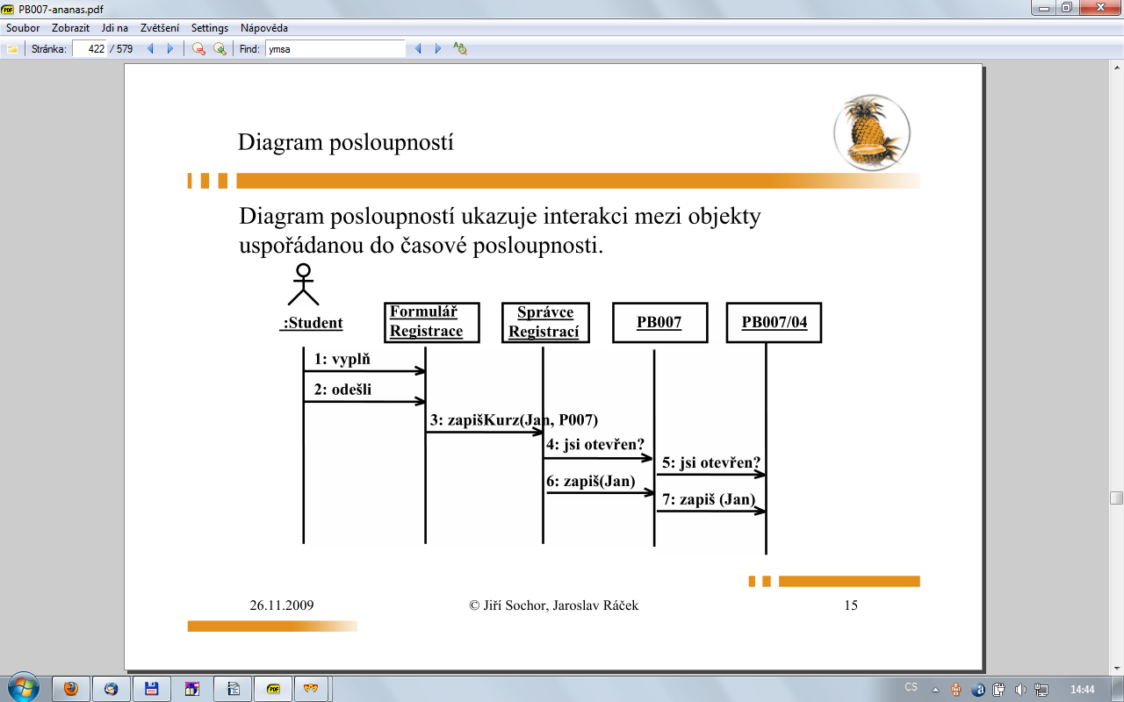

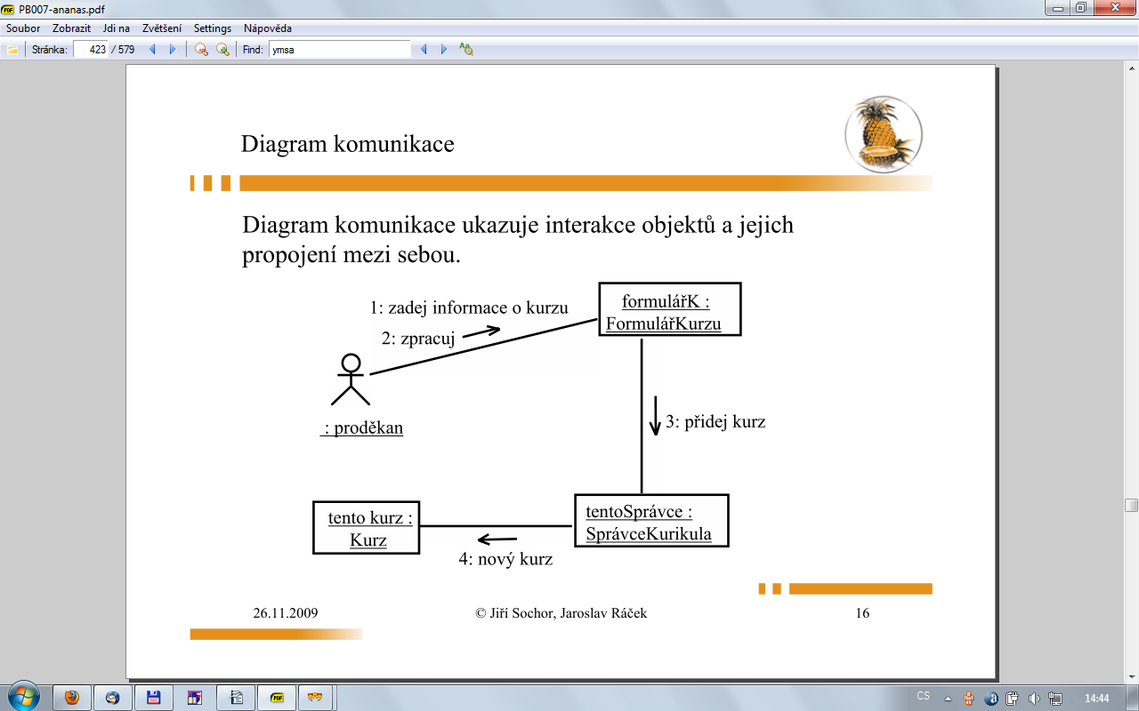

UP
iterativní a inkrementační
Use case driven
Architecture-centric
fáze:
Začátek
Definuje rozsah projektu a proces vývoje.
Podrobné zpracování
Plán projektu, specifikace vlastností a základní architektura.
Konstrukce
Implementace projektu
Předání
předání projektu uživateli

Extreme programing
Hodí se pro menší projekty a malé týmy, vyvíjející software podle zadání,
které je nejasné nebo se rychle mění.
Jediným exaktním, jednoznačným, změřitelným, ověřitelným a
nezpochybnitelným zdrojem informací je zdrojový kód.
Používá běžné principy a postupy, které dotahuje do extrému.
Například:
- jestliže se osvědčují revize kódu, bude se neustále revidovat (myšlenka
párového programování).
- pokud se vyplácí testování, bude se nepřetržitě testovat, a to i u zákazníka
(testování jednotek, funkcionality, akceptační testy).
- osvědčuje-li se návrh, stane se součástí každodenní činnosti (refaktorizace).
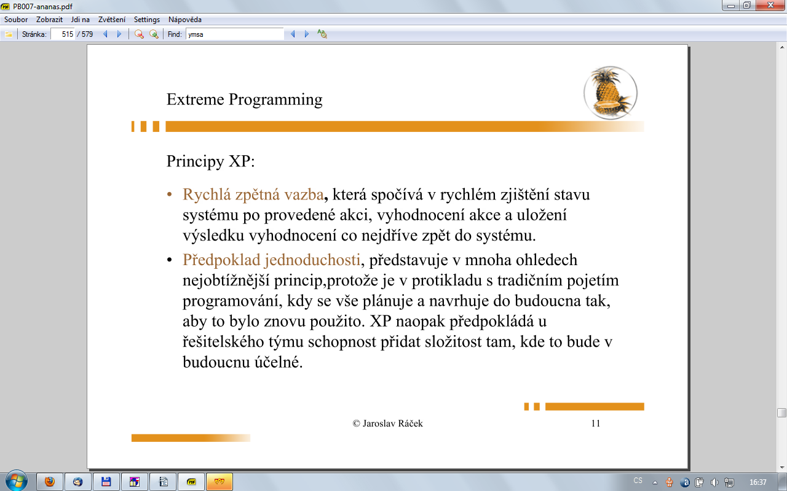
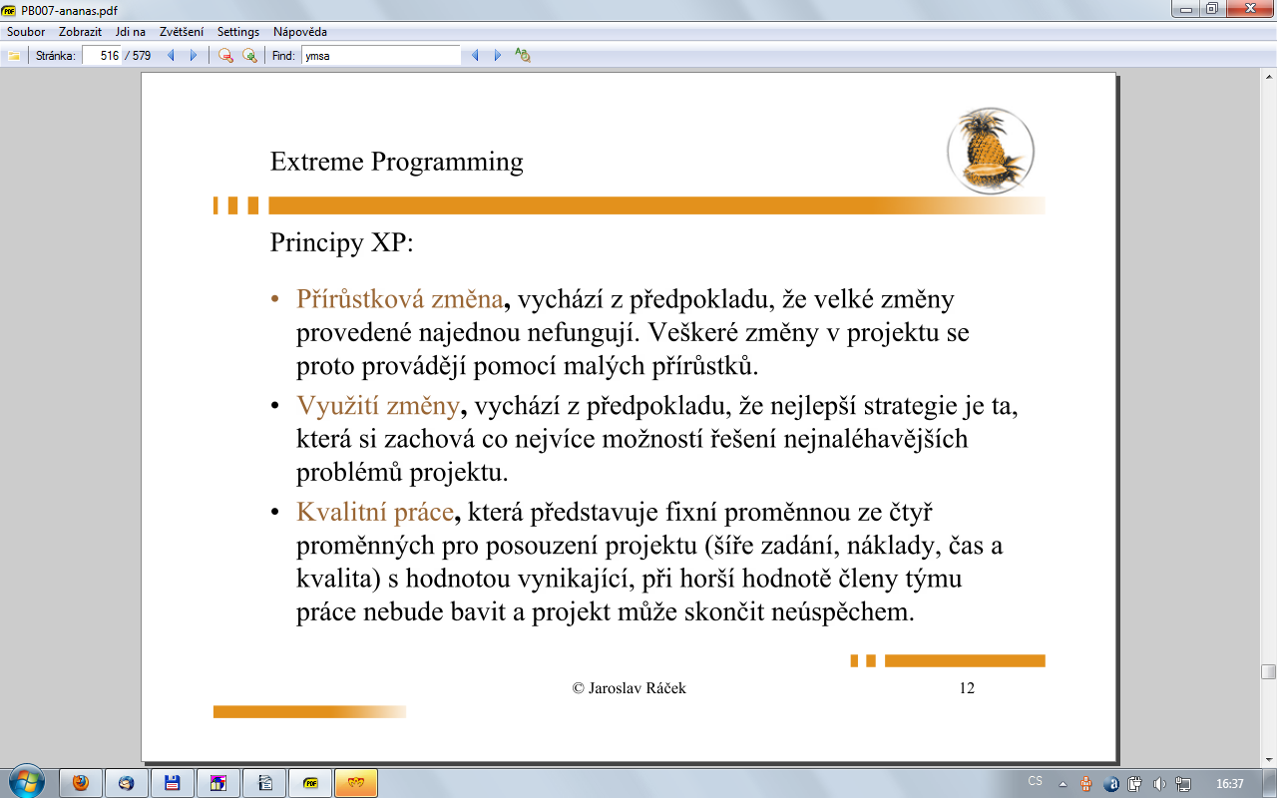

Feature-Driven Development
Vývoj po malých kouscích (vlastnostech, rysech), což jsou
elementární části funkcionality přinášející nějakou hodnotu
uživateli.
Vývoj probíhá v pěti fázích, první tri jsou sekvenční, poslední dvě
pak iterativní.
Iterace trvají zpravidla 2 týdny. Začíná se vytvořením modelu, ten
se převede do seznamu vlastností, které se postupně implementují.
Měří pokrok ve vývoji projektu, FDD detailně plánuje a
kontroluje vývojový proces.
Zaměření na dodávání fungujících přírůstku každé dva týdny.
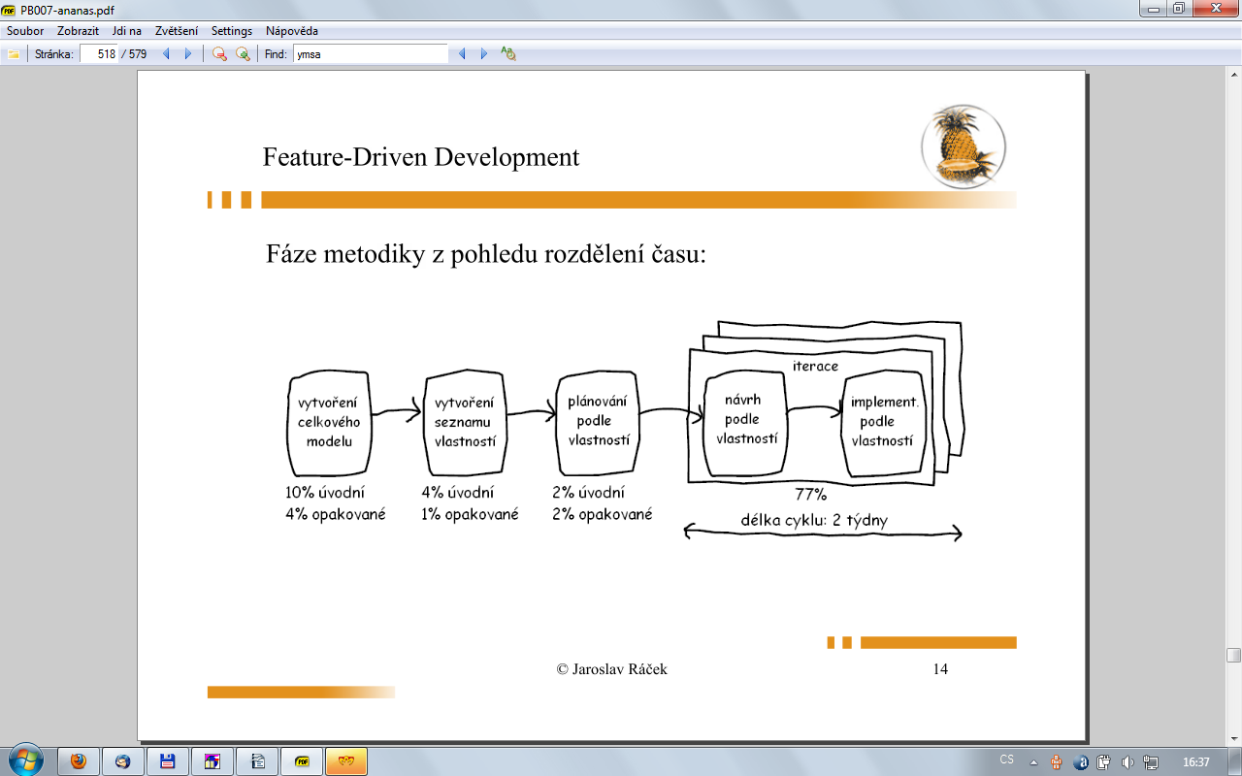
SCRUM Development Process
Principem je opět iterativní vývoj definující 3-8 fází (tzv. sprintu),
z nichž každá trvá přibližně měsíc.
Nedefinuje žádné konkrétní procesy, pouze zavádí pravidelné
každodenní schůzky vývojového týmu (scrum meetings), kde si
jednotliví členové sdělují, které položky byly od minulé
schůzky dokončeny, které nové úkoly nyní přijdou na řadu a jaké
překážky stojí vývoji v cestě a musí se řešit.
Každý sprint je zakončen předvedením funkční demo-aplikace zákazníkovi, který poskytne zpětnou vazbu.

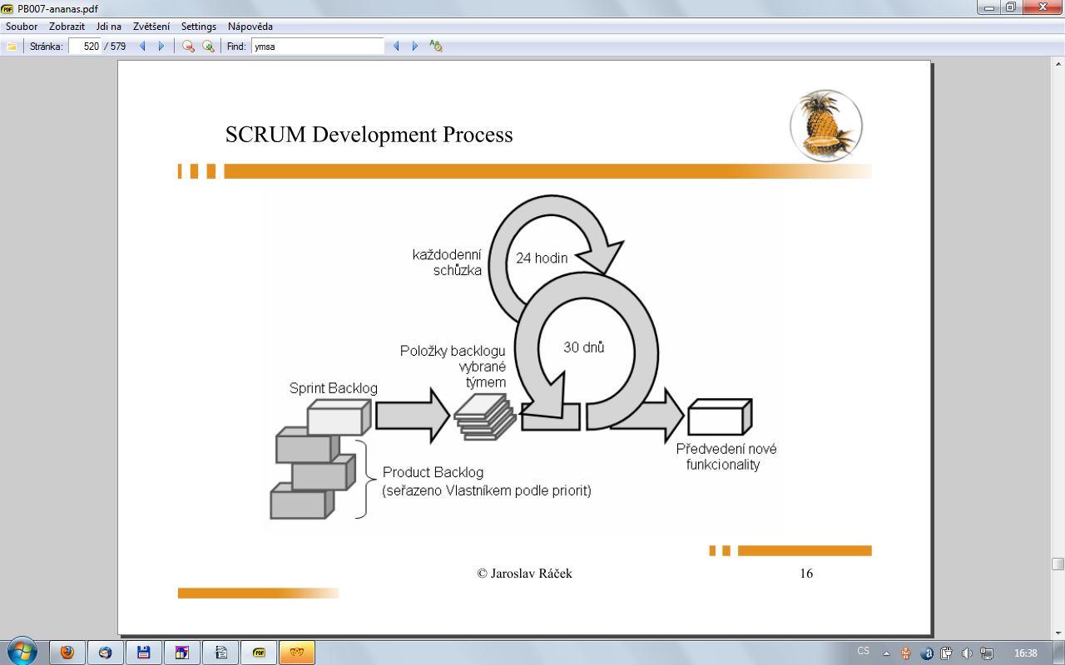

Test-Driven Development
Nezabývá se tvorbou specifikací, plánu a dokumentace, to si
každý tým musí zvolit sám podle toho, jak mu to vyhovuje.
Doporučuje přistoupit k testům jako k hlavní fázi celého
vývojového procesu.
Základním pravidlem je psát testy dříve než samotný kód a
implementovat jen přesně ty části kódu, které projdou testem.
